10 класс Литература Повторение Ф. М. Достоевский. Великое «пятикнижие»
Цель.
• повторить и обобщить уже известное о писателе и его творчестве;
• увидеть писателя и его произведения с новой для себя стороны;
Ребята! Впереди у нас месяц на повторение, обобщение изученного материала. Я постараюсь подобрать такие задания, чтобы этот процесс стал для вас увлекательным, несложным и в то же время эффективным. Как и прежде, будьте внимательны и настойчивы – и тогда все потери этого учебного года будут восполнены. Не забывайте, что семестровое и годовое оценивание будет в конце июня. И поскольку материал повторения будет построен в основном по темам, которые выпали на дистанционное обучение, то и годовая оценка будет соотноситься с тем, как вы сработаете в этот месяц. Желаю успеха!
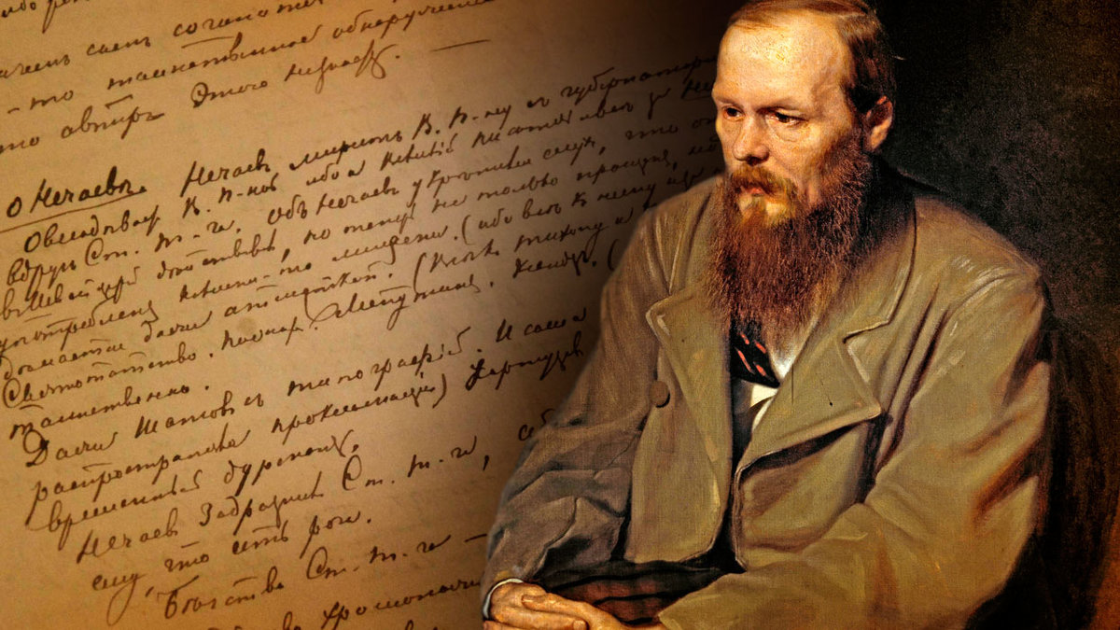
Посмотреть материал
1.https://library.vsau.ru/wp-content/uploads/2021/11/%D0%9F%D1%83%D1%82%D0%B5%D1%88%D0%B5%D1%81%D1%82%D0%B2%D0%B8%D0%B5-%D0%BF%D0%BE-%D1%80%D0%BE%D0%BC%D0%B0%D0%BD%D0%B0%D0%BC-%D0%A4.-%D0%9C.-%D0%94%D0%BE%D1%81%D1%82%D0%BE%D0%B5%D0%B2%D1%81%D0%BA%D0%BE%D0%B3%D0%BE.pdf?ysclid=l3u42xrk3z
2. http://nb-ra.ru/media/userfiles/%D0%92%D0%B5%D0%BB%D0%B8%D0%BA%D0%BE%D0%B5_%D0%BF%D1%8F%D1%82%D0%B8%D0%BA%D0%BD%D0%B8%D0%B6%D0%B8%D0%B5_%D0%A4%D0%B5%D0%B4%D0%BE%D1%80%D0%B0_%D0%94%D0%BE%D1%81%D1%82%D0%BE%D0%B5%D0%B2%D1%81%D0%BA%D0%BE%D0%B3%D0%BE.pdf
3. https://videouroki.net/video/44-zhanrovoe-svoeobrazie-romanov-dostoevskogo-bratya-karamazovy.html?ysclid=l3u483uarq
4. Написать ответ на вопрос: «Что такое «Великое пятикнижие» Достоевского?»

